招 标 文 件

项目名称：扬州市中医院印刷服务
项目编号：JSZC-321000-JZCG-G2025-0063

扬州市公共资源交易中心
2025年6月

总目录

- 投标邀请……………………………………3
- 投标人须知…………………………………6
- 合同文本……………………………………15
- 采购需求……………………………………18
- 评标方法与评标标准………………………30
- 投标文件格式………………………………33

第一章 投标邀请
受[扬州市中医院]的委托，扬州市公共资源交易中心就[扬州市中医院印刷服务](JSZC-321000-JZCG-G2025-0063)项目进行公开招标采购，欢迎符合条件的供应商投标。
项目概况
（扬州市中医院印刷服务）招标项目的潜在投标人可在“江苏政府采购网”“扬州市政府采购网”自行免费下载招标文件，并于2025年07月22日9点30分（北京时间）前递交投标文件。
一、项目基本情况
1.项目编号：JSZC-321000-JZCG-G2025-0063
2.项目名称：扬州市中医院印刷服务
3.预算金额：
采购  包号 | 预算金额（人民币：万元）
1 | 150
4.最高限价：
采购  包号 | 是否设定最高限价（是/否） | 最高限价（人民币：万元）
1 | 是 | 150
5.采购需求（简介）：扬州市中医院印刷服务（详细内容见本招标文件第四章）
6.合同履行期限：合同签订之日起3年。
二、申请人的资格要求：
（一）通用资格要求
1.满足《中华人民共和国政府采购法》第二十二条规定，并提供下列材料：
1.1 法人或者其他组织的营业执照等证明文件，自然人的身份证明；
1.2上一年度的财务状况报告（成立不满一年无需提供）；
1.3依法缴纳税收和社会保障资金的相关材料（提供提交投标文件截止时间前一年内任意一个月依法缴纳税收及缴纳社会保障资金的证明材料。投标人依法享受缓缴、免缴税收、社会保障资金的提供证明材料。）；
1.4具备履行合同所必需的设备和专业技术能力的书面声明；
1.5参加政府采购活动前3年内在经营活动中没有重大违法记录的书面声明。
1.6 供应商信用承诺函。
2.在“信用中国”网站（www.creditchina.gov.cn）、“中国政府采购网"(www.ccgp.gov.cn)查询，不存在被列入失信被执行人、重大税收违法案件当事人名单、政府采购严重失信行为记录名单及其他不符合《中华人民共和国政府采购法》第二十二条规定条件的信用记录情形。（投标文件中无需提供证明材料）
3.落实政府采购政策需满足的资格要求：本项目采购专门面向中小企业采购。残疾人福利性单位、监狱和戒毒企业（简称监狱企业）视同小型、微型企业。（供应商按要求填写并提供《中小企业声明函》或《残疾人福利性单位声明函》，或提供由省级以上监狱管理局、戒毒管理局(含新疆生产建设兵团)出具的属于监狱企业的证明文件。）
4.联合体投标
采购  包号 | 是否接受联合体投标（是/否） | 该采购包中联合体成员数量上限
1 | 否 | /
5.进口产品投标
采购  包号 | 是否接受进口产品投标（是/否）
1 | 否
（二）本项目的特定资格要求
采购  包号 | 特定资格要求
1 | 投标人须提供有效期内的《印刷经营许可证》（原件扫描上传）
三、获取招标文件
1.时间：自招标文件公告发布之日起5个工作日。
2.方式：在“江苏政府采购网、扬州市政府采购网”自行免费下载招标文件。
四、提交投标文件截止时间、开标时间和地点
1.2025年07月22日09点30分（北京时间）
2.地点：“苏采云”政府采购交易系统。
五、公告期限
自本公告发布之日起5个工作日。
六、其他补充事宜
无
七、本次招标联系方式
1.采购人信息
名 称： 扬州市中医院
地 址：扬州市文昌中路577号
联系人： 金凌
联系方式：0514-87937075
2.扬州市公共资源交易中心
地 址：扬州市文昌东路9号广陵新城市民中心1号楼5楼1529室
联系人：张自美
联系方式：0514-82087195

八、其他
1. 根据省财政厅《关于更换全省政府采购交易系统CA数字证书和电子签章的通知》（苏财购〔2023〕101号），“苏采云”政府采购交易系统（以下简称苏采云系统）的CA数字证书、电子签章已更换为江苏省电子政务证书认证中心C A和方正国际软件（北京）有限公司电子签章。如果投标人通过苏采云系统参与政府采购项目，需要更换CA数字证书和电子签章。具体办理指南和操作手册见链接：http://zfcg.yangzhou.gov.cn/xzzx/art/2023/art_4d7de1f7865f4a2894fc22bc452f94d8.html，请按《操作手册》要求制作、上传电子投标文件。
领取CA和办理电子签章（请至扬州市文昌东路9号广陵新城市民中心1号楼5楼办理，具体联系方式：18952716110）。
2. 有关本次招标的事项若存在变动或修改，敬请及时关注扬州市公共资源交易中心在“江苏政府采购网”、“扬州市政府采购网”发布的更正公告。
3. 本次招标不收取投标保证金。

第二章 投标人须知
一、总则
1、招标方式
1.1 本次招标采取公开招标方式，本招标文件仅适用于招标公告中所述项目。
2、合格的投标人
2.1满足招标公告中供应商的资格要求的规定。
2.2 满足本文件实质性要求的规定。
3、适用法律
3.1 本次招标及由此产生的合同受中华人民共和国有关的法律法规制约和保护。
4、投标费用
4.1 投标人应自行承担所有与参加投标有关的费用，无论投标过程中的做法和结果如何，扬州市公共资源交易中心（以下简称交易中心）在任何情况下均无义务和责任承担这些费用。
4.2本次招标交易中心和采购人不收取标书工本费与中标服务费。
5、招标文件的约束力
5.1 投标人一旦参加本项目采购活动，即被认为接受了本招标文件的规定和约束。
二、招标文件
6、招标文件构成
6.1 招标文件由以下部分组成：
（1）投标邀请
（2）投标人须知
（3）合同文本
（4）采购需求
（5）评标方法与评标标准
（6）投标文件格式
请仔细检查招标文件是否齐全，如有缺漏请立即与交易中心联系解决。
6.2 投标人应认真阅读招标文件中所有的事项、格式、条款和规范等要求。按招标文件要求和规定编制投标文件，并保证所提供的全部资料的真实性，以使其投标文件对招标文件作出实质性响应，否则其风险由投标人自行承担。
7、招标文件的修改
7.1 在投标截止时间前，交易中心可以对招标文件进行修改。
7.2 交易中心有权按照法定的要求推迟投标截止日期和开标日期。
7.3 招标文件的修改将在江苏政府采购网、扬州市政府采购网公布，补充文件将作为招标文件的组成部分，并对投标人具有约束力。
三、投标文件的编制
8、投标文件的语言及度量衡单位
8.1 投标人提交的投标文件以及投标人与交易中心就有关投标的所有来往通知、函件和文件均应使用简体中文。
8.2 除技术性能另有规定外，投标文件所使用的度量衡单位，均须采用国家法定计量单位。
9、投标文件构成
9.1 投标人编写的投标文件应包括基本目录、资格审查内容、符合性审查内容、价格扣除证明文件等部分。
9.2 如标书制作工具中格式和内容与“江苏政府采购网、扬州市政府采购网”发布的招标文件不一致，请以“江苏政府采购网、扬州市政府采购网”发布的招标文件为准。
10、证明投标人及投标标的符合招标文件规定的文件
10.1 投标人应按照招标文件要求提交证明文件，证明其投标标的符合招标文件规定。
10.2招标文件对证明文件无明确形式要求的，证明文件可以以文字资料、图纸和数据等形式提交。
11、投标分项报价表
11.1 投标人按照招标文件规定格式填报投标分项报价表。
11.2投标货币。投标文件中的单价和总价无特殊规定的采用人民币报价，以元为单位标注。招标文件中另有规定的按规定执行。
12、技术要求响应及偏离表、商务要求响应及偏离表
12.1 投标人需对招标文件中的技术要求与商务要求逐项作出响应或偏离，并说明原因。
12.2 投标人需按照招标文件要求，在投标文件中提供与技术要求和商务要求相关的证明材料。
13、投标函和开标一览表
13.1 投标人应按照招标文件中提供的格式完整、正确填写投标函、开标一览表。
13.2 对于采用货币报价的项目，开标一览表中的投标总报价应与投标分项报价表中的投标总报价一致，如不一致，不作为无效投标处理，但评标时按开标一览表中价格为准。
14、投标有效期
14.1 投标有效期为交易中心规定的开标之日后六十（60）天。投标有效期比规定短的将被视为未实质性响应招标文件而予以拒绝。
15、投标有效期的延长
15.1 在特殊情况下，交易中心于原投标有效期满之前，可向投标人提出延长投标有效期的要求。这种要求与答复均应采用书面形式。投标人可以拒绝交易中心的这一要求而放弃投标。同意延长投标有效期的投标人既不能要求也不允许修改其投标文件，受投标有效期约束的所有权利与义务均延长至新的有效期。
四、投标文件的递交
16、电子投标文件的递交
16.1 投标人应当按照《操作手册》规定，在投标截止时间前制作并上传电子投标文件。
17、投标截止时间
17.1 投标人上传电子投标文件的时间不得迟于招标公告中规定的投标截止时间。
投标人应充分考虑到网络环境、网络带宽等风险因素，如因投标人自身原因造成的电子投标文件上传不成功的按照本招标文件第二章第25.1.2条规定做无效投标处理。
17.2 交易中心可以按照规定，通过修改招标文件酌情延长投标截止时间，在此情况下，投标人的所有权利和义务以及投标人受制的截止时间均应以延长后新的截止时间为准。
18、投标文件的拒收
18.1交易中心拒绝接收在其规定的投标截止时间后上传的任何投标文件。
19、投标文件的撤回和修改
19.1 投标文件的撤回
19.1.1 电子投标文件的撤回
投标人可在投标截止时间前，撤回其电子投标文件，具体操作方法见《操作手册》。
19.1.2 投标人撤回电子投标文件，则认为其不再参与本项目投标活动。
19.2 投标文件的修改
19.2.1投标人可在投标截止时间前，对其电子投标文件进行修改，具体操作方法见《操作手册》。
19.2.2 在投标截止时间之后，投标人不得对其电子投标文件作任何修改。
19.3 在投标截止时间至招标文件中规定的投标有效期满之间的这段时间内，投标人不得撤回其投标。
五、开标与评标
20、开标
20.1 交易中心将在招标公告中规定的时间和地点组织公开开标。投标人应当按照《操作手册》规定，参加开标活动和在苏采云系统规定的时间内对投标文件进行解密。
20.2开标仪式由交易中心组织。苏采云系统将自动对项目进行开标，并展示各投标人名称和投标价格。
20.3投标人在开标过程中涉及到的投标文件解密、开标结果确认等工作，应按照《操作手册》规定执行。
20.4投标人如果对开标过程和开标记录有疑义，应当根据《操作手册》规定提出，如苏采云系统中《开标记录表》宣布后5分钟内未提出的，视同认可开标结果。
21、评标委员会
21.1开标后，交易中心将立即组织评标委员会（以下简称评委会）进行评标。
21.2评委会由采购人代表和有关技术、经济等方面的专家组成，且人员构成符合政府采购有关规定。
21.3评委会独立工作，负责评审所有投标文件并确定中标候选人。
22、评标过程的保密与公正
22.1凡是与审查、澄清、评价和比较投标的有关资料以及授标建议等，采购人、评委、交易中心均不得向投标人或与评标无关的其他人员透露。
22.2在评标过程中，投标人不得以任何行为影响评标过程，否则其投标文件将被作为无效投标文件。
22.3 交易中心和评委会不向未中标的投标人解释未中标原因，也不公布评标过程中的相关细节。
22.4 采用综合评分法的项目，未中标的投标人可于中标结果公告期限届满之日起通过苏采云系统查看自己的评审得分及排序情况。
23、投标文件的澄清
23.1评标期间，评委会对投标文件中含义不明确、同类问题表述不一致或者有明显文字和计算错误的内容，有权要求投标人作出必要的澄清、说明或者补正。
投标人的澄清、说明或者补正不得超出投标文件的范围或者改变投标文件的实质性内容。
评委会并非对每个投标人都做澄清要求。
23.2需要供应商进行澄清、说明和补正的，评委会将通过苏采云系统向供应商发出“澄清要求函”，接到“澄清要求函”的投标人应当按照要求在苏采云系统中提交“澄清响应函”并加盖CA电子公章。澄清、说明和补正的内容作为投标文件的补充部分，具体操作方式见《操作手册》。
23.3接到评委会澄清、说明和补正要求的投标人如未按规定做出澄清、说明和补正，其风险由投标人自行承担。
24、对投标文件的初审
24.1投标文件初审分为资格审查和符合性审查。
24.1.1 资格审查：依据法律法规和招标文件的规定，由采购人对投标文件中的资格证明文件进行审查。资格审查的结论，采购人以书面形式向评委会进行反馈。
采购人在进行资格性审查的同时，将在“信用中国”网站（www.creditchina.gov.cn）和“中国政府采购网"(www.ccgp.gov.cn)查询投标人的信用记录，以确定投标人是否具备投标资格,查询结果留存并归档。
接受联合体的项目，两个以上的自然人、法人或者其他组织组成一个联合体，以一个供应商的身份共同参加政府采购活动的,联合体成员中任何一方存在不良信用记录的，视同联合体存在不良信用记录。
24.1.2 符合性审查：依据招标文件的规定，由评委会从投标文件的有效性、完整性和对招标文件的响应程度进行审查，以确定是否对招标文件的实质性要求作出响应。
24.1.3 未通过资格审查或符合性审查的投标人，交易中心将在苏采云系统中告知未通过资格审查或符合性审查的原因，评审结束后，交易中心将不再告知未通过资格审查或符合性审查的原因。
24.2在详细评标之前，评委会将首先审查每份投标文件是否实质性响应了招标文件的要求。实质性响应的投标应该是与招标文件要求的全部条款、条件和规格相符，没有重大偏离或保留的投标。
所谓重大偏离或保留是指与招标文件规定的实质性要求存在负偏离，或者在实质上与招标文件不一致，而且限制了合同中买方和交易中心的权利或投标人的义务，纠正这些偏离或保留将会对其他实质性响应要求的投标人的竞争地位产生不公正的影响。重大偏离的认定需经过评委会以少数服从多数的原则作出结论。评委会决定投标文件的响应性只根据投标文件本身的内容，而不寻求外部的证据。
24.3如果投标文件实质上没有响应招标文件的要求，评委会将予以拒绝，投标人不得通过修改或撤销不合要求的偏离或保留而使其投标成为实质性响应的投标。
24.4评委会将对确定为实质性响应的投标进行进一步审核，是否有计算上或累加上的算术错误，修正错误的原则如下：
（1）投标文件中开标一览表内容与投标文件中相应内容不一致的，以开标一览表为准。
（2）大写金额和小写金额不一致的，以大写金额为准。
（3）单价金额小数点或者百分比有明显错位的，以开标一览表的总价为准，并修改单价。
（4）总价金额与按单价汇总金额不一致的，以单价金额计算结果为准。
同时出现两种以上错误的，按照前款规定的顺序修正。
24.5 评委会将按上述修正错误的方法调整投标文件中的投标报价，并通过苏采云系统告知投标人，调整后的价格应对投标人具有约束力。如果投标人不接受修正后的价格，则其投标将被拒绝。
24.6投标人在开、评标全过程中应保持通讯畅通，及时登录苏采云系统查阅、答复相关信息，并安排专人与交易中心及评委会联系。
25、无效投标条款和废标条款
25.1无效投标条款
25.1.1 投标人在苏采云系统规定的时间内未成功解密电子投标文件的。
25.1.2 投标人未按照招标文件要求上传电子投标文件的。
25.1.3 投标人同一采购包提交两个（含两个）以上不同的投标报价的。
25.1.4投标人不具备招标文件中规定资格要求的。
25.1.5投标人的报价超过了采购预算或最高限价的。
25.1.6未通过符合性审查的。
25.1.7不符合招标文件中规定的实质性要求的（本招标文件中斜体且有下划线部分为实质性要求）
25.1.8 投标人被 “信用中国”网站（www.creditchina.gov.cn）列入失信被执行人或重大税收违法案件当事人名单或政府采购严重失信行为记录名单，“中国政府采购网"(www.ccgp.gov.cn)列入政府采购严重失信行为记录名单，或查询“信用中国”网站后发现投标人存在其他不符合《中华人民共和国政府采购法》第二十二条规定条件的信用记录。
25.1.9 投标文件含有采购人不能接受的附加条件的。
25.1.10评委会认为投标人的报价明显低于其他通过符合性审查投标人的报价，有可能影响产品质量或者不能诚信履约的，将通过苏采云系统要求其在合理的时间内提供说明，必要时提交相关证明材料；投标人不能证明其报价合理性的，评委会应当将其作为无效投标处理。
25.1.11 投标文件未按照招标文件要求加盖CA电子公章的。
25.1.12其他法律、法规及本招标文件规定的属无效投标的情形。
25.2废标条款
25.2.1符合专业条件的供应商或者对招标文件作实质响应的供应商不足三家的。
25.2.2出现影响采购公正的违法、违规行为的。
25.2.3因重大变故，采购任务取消的。
25.2.4评委会认定招标文件存在歧义、重大缺陷导致评审工作无法进行。
25.2.5 因苏采云系统系统故障原因造成开标不成功的。
25.3 投标截止时间结束后参加投标的供应商不足三家的处理：
25.3.1如出现投标截止时间结束后参加投标的供应商或者在评标期间对招标文件做出实质响应的供应商不足三家情况，按政府采购相关规定执行。
六、定标
26、确定中标单位
26.1中标候选人的选取原则和数量见招标文件第五章规定。
26.2 采购人应根据评委会推荐的中标候选人确定中标供应商。
26.3 交易中心将在“江苏政府采购网、扬州市政府采购网”发布中标公告，公告期限为1个工作日。
26.4 若有充分证据证明，中标供应商出现下列情况之一的，一经查实，将被取消中标资格：
26.4.1提供虚假材料谋取中标的。
26.4.2向采购人、交易中心行贿或者提供其他不正当利益的。
26.4.3属于本文件规定的无效条件，但在评标过程中又未被评委会发现的。
26.4.4与采购人或者其他供应商恶意串通的。
26.4.5采取不正当手段诋毁、排挤其他供应商的。
26.5 有下列情形之一的，视为投标人串通投标，投标无效：
26.5.1不同投标人的投标文件由同一单位或者个人编制。
经查实，不同投标人的电子投标文件出自同一台电脑的：不同投标人的标书制作工具客户端标识码存在一致的；不同投标人从同一互联网协议地址上传投标文件的。
26.5.2不同投标人委托同一单位或者个人办理投标事宜。
26.5.3 不同投标人的投标文件载明的项目管理成员或者联系人员为同一人。
26.5.4不同投标人的投标文件异常一致或者投标报价呈规律性差异。
27、质疑处理
27.1 提出质疑的供应商应当是参与所质疑项目采购活动的供应商。潜在供应商依法获取其可质疑的采购文件的，可以对采购文件提出质疑。
27.2供应商认为采购文件、采购过程和采购结果使自己的权益受到损害的，可以在知道或应知其权益受到损害之日起七个工作日内，以书面形式根据下述27.4条款的规定向交易中心或采购人提出质疑。上述应知其权益受到损害之日，是指：
27.2.1对可以质疑的采购文件提出质疑的，为收到采购文件之日或者采购文件公告期限届满之日；
27.2.2对采购过程提出质疑的，为各采购程序环节结束之日；
27.2.3对中标或者成交结果提出质疑的，为中标或者成交结果公告期限届满之日。
供应商应当在法定质疑期内一次性提出针对同一采购程序环节的质疑。供应商如在法定期限内对同一采购程序环节提出多次质疑的，交易中心、采购人将只对供应商第一次质疑作出答复。
27.3质疑函必须按照本招标文件中《质疑函范本》要求的格式和内容进行填写。供应商如组成联合体参加投标，则《质疑函范本》中要求签字、盖章、加盖公章之处，联合体各方均须按要求签字、盖章、加盖公章。
27.4供应商（含潜在供应商）对采购方式、招标文件中采购需求、供应商资格条件、评标方法与评标标准、合同文本及资格审查结果的询问、质疑请向采购人提出，由采购人负责答复。供应商对其他事项的询问、质疑请向交易中心提出，由交易中心负责答复。
采购人及交易中心只接收以纸质原件形式送达的质疑,建议供应商尽量通过邮寄方式提交质疑（采购人和交易中心不接受无快递运单号的快递）。
质疑接收人及联系方式见招标文件第一章。
27.5 以下情形的质疑不予受理
27.5.1 内容不符合《政府采购质疑和投诉办法》第十二条规定的质疑。
27.5.2 超出政府采购法定期限的质疑。
27.5.3 以传真、电子邮件等方式递交的非原件形式的质疑。
27.5.4未参加投标活动的供应商或在投标活动中自身权益未受到损害的供应商所提出的质疑。
27.5.5供应商组成联合体参加投标，联合体中任何一方或多方未按要求签字、盖章、加盖公章的质疑。
27.6供应商提出书面质疑必须有理、有据，不得捏造事实、提供虚假材料进行恶意质疑。否则，一经查实，交易中心有权依据政府采购的有关规定，报请政府采购监管部门对该供应商进行相应的行政处罚和记录该供应商的失信信息。
28、中标通知书
28.l中标结果确定后，交易中心将向中标供应商发出中标通知书。请中标供应商在中标结果公告届满之日起30日内,使用CA数字证书登录苏采云系统及时下载中标通知书。因系统存储空间有限，自中标结果公告届满之日起30日后，苏采云系统不再保证提供下载中标通知书服务,因未及时下载而造成的不利后果由中标供应商自行承担。
28.2中标通知书将是合同的一个组成部分。对采购人和中标供应商均具有法律效力。中标通知书发出后，采购人改变中标结果的，或者中标供应商放弃中标项目的，应当依法承担法律责任。
七、授予合同
29、签订合同
29.l中标供应商应当在中标通知书发出之日起三十日内，按照招标文件确定的事项与采购人签订政府采购合同。
29.2招标文件、中标供应商的投标文件及招标过程中有关澄清、承诺文件均应作为合同附件。
29.3 签订合同后，中标供应商不得将合同标的进行转包。未经采购人同意，中标供应商也不得采用分包的形式履行合同，否则采购人有权终止合同。转包或分包造成采购人损失的，中标供应商应承担相应赔偿责任。
30、政府采购履约资金扶持政策
中标供应商可凭政府采购合同办理融资贷款，详情请见江苏政府采购网“政采贷”专栏。

第三章 合同文本

江苏省政府采购合同（服务）（合同编号）
项目名称：*****
项目编号：*****
采购包号：*****
甲方：（买方/采购人）_________
乙方：（卖方/中标供应商）_________
甲、乙双方根据扬州市公共资源交易中心 项目公开招标的结果，签署本合同。
一、合同内容
1.1 标的名称：
1.2标的质量：
1.3 标的数量（规模）：
1.4 履行时间（期限）：
1.5 履行地点：
1.6 履行方式：
二、合同金额
2.1 本合同金额为（大写）：________圆（________元）人民币或其他币种。
三、技术资料
3.1乙方应按招标文件规定的时间向甲方提供服务（包含与服务相关的货物）的有关技术资料。
3.2 没有甲方事先书面同意，乙方不得将由甲方提供的有关合同或任何合同条文、规格、计划、图纸、样品或资料提供给与履行本合同无关的任何其他人。即使向履行本合同有关的人员提供，也应注意保密并限于履行合同的必需范围。
四、知识产权
4.1乙方应保证甲方在使用、接受本合同服务（包含与服务相关的货物）或其任何一部分时不受第三方提出侵犯其专利权、版权、商标权和工业设计权等知识产权的起诉。一旦出现侵权，由乙方负全部责任。
五、产权担保
5.1 乙方保证所交付的服务（包含与服务相关的货物）的所有权完全属于乙方且无任何抵押、查封等产权瑕疵。
六、履约保证金
6.1 乙方交纳人民币___零______元作为本合同的履约保证金。（不得超过合同金额的10%）
6.2合同履行结束后，甲方应及时退还交纳的履约保证金。
6.2.1履约保证金退还方式：无
6.2.2履约保证金退还时间：无
6.2.3履约保证金退还条件：无
6.2.4履约保证金不予退还的情形：无
6.2.5履约保证金逾期退还的违约责任：无
七、合同转包或分包
7.1乙方不得将合同标的转包给他人履行。
7.2乙方不得将合同标的分包给他人履行。
7.3乙方如有转包或未经甲方同意的分包行为，甲方有权解除合同。
八、合同款项支付
8.1合同款项的支付方式及进度安排
合同签订后，乙方向甲方开具发票，甲方自收到发票之日起10工作日内支付合同总价30%的预付款；乙方按甲方要求分批送货，无质量问题，次月乙方向甲方开具发票，甲方自收到发票之日起10个工作日内结算上月费用（各批次付款累计金额未超过预付款金额除外）。
九、税费
9.1本合同执行中相关的一切税费均由乙方负担。
十、项目验收
10.1甲方依法组织履约验收工作。
10.2甲方在组织履约验收前，将根据项目特点制定验收方案，明确履约验收的时间、方式、程序等内容，并可根据项目特点对服务期内的服务实施情况进行分期考核，综合考核情况和服务效果进行验收。乙方应根据验收方案内容做好相应配合工作。
10.3对于实际使用人和甲方分离的项目，甲方邀请实际使用人参与验收。
10.4如有必要，甲方邀请参加本项目的其他供应商或第三方专业机构及专家参与验收，相关意见将作为验收书的参考资料。
10.5甲方成立验收小组，按照采购合同的约定对乙方的履约情况进行验收。验收时,甲方按照采购合同的约定对每一项技术、服务、安全标准的履约情况进行确认。验收结束后,验收小组出具验收书,列明各项标准的验收情况及项目总体评价,由验收双方共同签署。验收结果与采购合同约定的资金支付及履约保证金返还条件挂钩。履约验收的各项资料存档备查。
10.6 验收合格的项目,甲方根据采购合同的约定及时向乙方支付合同款项、退还履约保证金。验收不合格的项目，甲方依法及时处理。采购合同的履行、违约责任和解决争议的方式等适用《中华人民共和国民法典》。乙方在履约过程中有政府采购法律法规规定的违法违规情形的,甲方将及时报告本级财政部门。
十一、违约责任
11.1甲方无正当理由拒绝接受乙方提供服务的，甲方向乙方偿付拒绝接受服务合同价款总值 的违约金。
11.2甲方无故逾期验收和办理合同款项支付手续的,甲方应按逾期付款总额 每日向乙方支付违约金。
11.3乙方逾期提供服务的，乙方应按逾期提供服务合同总额每日千分之六向甲方支付违约金，由甲方从待付合同款项中扣除。逾期超过约定日期10个工作日不能提供服务的，甲方可解除本合同。乙方因逾期提供服务或因其他违约行为导致甲方解除合同的，乙方应向甲方支付合同价款总额 的违约金，如造成甲方损失超过违约金的，超出部分由乙方继续承担赔偿责任。
11.4 乙方所提供服务的标准不符合合同规定及招标文件规定标准的，甲方有权拒绝接受服务，并可单方面解除合同。
十二、不可抗力事件处理
12.1在合同有效期内，任何一方因不可抗力事件导致不能履行合同，则合同履行期可延长，其延长期与不可抗力影响期相同。
12.2不可抗力事件发生后，应立即通知对方，并寄送有关权威机构出具的证明。
12.3不可抗力事件延续120天以上，双方应通过友好协商，确定是否继续履行合同。
十三、解决争议的方法
13.1双方在签订、履行合同中所发生的一切争议，应通过友好协商解决。如协商不成，由甲方住所地人民法院管辖。
十四、合同生效及其它
14.1合同经双方法定代表人或授权委托代表人签字并加盖单位公章后生效。
14.2本合同未尽事宜，遵照中华人民共和国现行法律法规有关条文执行。
14.3本合同正本一式两份，具有同等法律效力，甲方、乙方各执一份。
甲方： | 乙方：
地址： | 地址：
法定代表人或授权代表： | 法定代表人或授权代表：
联系电话： | 联系电话：

签订日期：年 月 日

第四章 采购需求
一、项目属性:服务类项目
1.如本项目采购产品被财政部、国家发改委、生态环境部等列入“节能产品政府采购品目清单”强制采购范围，投标文件中必须提供国家确定的认证机构出具的、处于有效期之内的该节能产品认证证书。本项目强制节能产品有： 无 。
2.供应商对于投标产品的包装应按照“财办库〔2020〕123号《关于印发《商品包装政府采购需求标准（试行）》、《快递包装政府采购需求标准（试行）》的通知》”执行。
3.采购标的清单
采购包号 | 采购标的 | 对应中小企业划分标准所属行业
1 | 扬州市中医院印刷服务 | 工业

二、基本服务要求
供货人不论业务量大小，随时响应，并免费提供上门服务。采购人每月提供1-2次供货计划，供货人5天内组织供货到位，如急需物资，要全天24小时提供服务。送货地点： 扬州市中医院行政后勤库房。
三、技术要求
1、总体要求：印刷质量必须符合国家、行业的相关规定；必须用全新合格的纸张、油墨印刷；内容无错漏；排版规范、美观；文字和图案印刷清晰，油墨均匀、深浅统一；装订整齐；页数无缺漏；无褶皱破损，无污渍，无异味。
2、本技术要求提出的是最低限度的技术要求，并未对一切技术细节作出规定，也未充分引述有关标准和规范的条文，投标人应提供符合本技术规范书和有关工业标准的优质产品。
四、质量保障要求
1、中标人应按印刷的行业和流程要求及时完成印刷业务，做到准时交货，不拖延工期。特别是会议材料等急件，要全天24小时提供服务。确保印刷的字迹清楚、墨迹饱满、颜色无偏差、规格尺寸标准。
2、中标人应建立完善、有效的产品质量检验制度。设有专人对采购人委托的印刷品生产的全过程和产品进行检验、监控，保证产品符合质量标准并满足采购人的要求。
3、由于中标人使用的印刷技术工艺、设备、印刷原辅材料和其它原因造成的产品质量缺陷，中标人应告知采购人。在采购人同意的基础上，采取补救措施。采购人不同意或不能补救的产品必须报废。所产生的一切费用由中标人负担。由于采购人的原因造成的产品质量缺陷，其责任和产生的费用由采购人负担，中标人有义务协助采购人采取措施进行补救。
4、采购人有权按国家和行业有关规定以及本招标文件中规定的标准，对交付投标人承印的印刷品随时进行抽检。
五、售后服务要求
1、不论业务量大小，随时响应采购人的各项要求，在按时完工的基础上，送货上门，且质量优，服务好，各项收费不得高于合同规定标准。遵守职业道德和行为规范，严禁弄虚作假，私自提高结算价格。
2、要严格执行国家保密局等六部门颁发的《印刷、复印等行业复制国家秘密载体暂行管理办法》的各项规定，严防失密、泄密。
3、应建立承印、登记、制作、检验、监印、保管、送货等各项管理制度，确定专人负责。承印的每笔印刷业务的胶版版权归采购人所有，须保存至合同结束后3个月以上。
4、要实行收件、送件免费上门服务，要按采购人要求送到指定地点。因运输问题导致印刷品损坏或未能及时送达，所造成损失由中标人负责。
5、做好售后服务工作，跟踪采购人使用情况，一旦出现问题立即解决。自觉接受采购人的工作指导和监督检查。
6、质保期内，一旦产品发生质量或排版错误等问题，中标人接到退换货请求，在2小时内响应，24小时内人员到达现场进行更换或退货，费用由中标人负责。如中标人在接到通知后2小时内没有答复，则视为承认质量问题并承担由此发生的一切费用。质保期内产品的一切质量问题造成的直接经济损失全部由中标人负责。
六、其他要求
1.投标人具有固定印刷生产场所。
2.投标人配备对开/全开四色及以上胶印机系统，并具备配套胶订/精装设备。
3. 投标人配置生产型高速数码印刷系统。
七、需求清单如下表：
序号 | 名称 | 规格型号 | 用纸规格 | 三年预估数量 | 单位 | 样品参考 | 单价/元 | 总价/元
1 | 劝阻住院患者外出告知书 | A4单面单色，胶印，每本100张 | 70g | 3500 | 本
2 | 消化内镜检查预约通知单 | A4双面单色，胶印，每本100张 | 70g | 4000 | 本
3 | CT检查申请单 | 16K双面单色，胶印，每本100张 | 70g | 2500 | 本
4 | MR申请单 | 16K双面双色，胶印，每本100张 | 70g | 2000 | 本
5 | 住院许可证 | 190*120，双面单色，胶印，每本100张 | 70g | 3000 | 本
6 | 心电图申请单 | 190*130，单面单色，胶印，每本100张 | 70g | 800 | 本
7 | 药物过敏试验单 | 145*100，单面单色，胶印，每本100张 | 70g | 1000 | 本
8 | 疾病诊断书 | 123*95，单面单色，胶印，每本100张 | 70g | 3000 | 本
9 | 收费通知单 | 150*65，单面单色，胶印，每本100张 | 70g | 4000 | 本
10 | 处方笺 | 32K单面单色，胶印，每本100张 | 70g | 5000 | 本 | 见附件
11 | 体温表 | 210*148，双面单色，每本100张，打孔 | 70g | 4000 | 本
12 | 氧气使用记录单 | 135*95，250g白卡纸，单面单色，打孔 | 250g | 5000 | 张
13 | 大型医用设备使用记录 | A4，封面100g牛皮纸，内页单面单色，胶装，每本70张 | 70g | 1000 | 本
14 | 贵重精密仪器使用登记本 | 155*95，封面铜版纸157g，单面单色，胶装，每本50张 | 70g | 2000 | 本
15 | 会议记录簿 | A5，封面牛皮纸100g，双面单色，胶装，每本50张 | 70g | 800 | 本
16 | 患者转科交接记录单 | A4,无碳二色复写，胶印，每本100张 | 60g | 2000 | 本
17 | 空白无碳复写纸 | 空白纸，无碳复写纸，三色复写，21*14cm,每本100张 | 60g | 5000 | 本
18 | 处方纸 | 空白纸,19.5*13.5cm | 80g | 100000 | 张
19 | 病案袋 | 单面，24*32cm，右上角开窗，左下角以颜色区分科室 | 100g牛皮纸 | 20000 | 个
20 | 中药袋 | 小中药袋，单面单色，高23.5cm，长13cm,厚4.5cm | 70g牛皮纸 | 800000 | 只
21 | 中药袋 | 大号中药袋，单面单色，高33.5cm，长18cm，厚8cm | 70g牛皮纸 | 2200000 | 只 | 见附件
22 | 中药袋 | 后下大袋/冷藏大袋等，单面单色，高33cm，长18cm，厚8cm | 70g彩纸 | 500000 | 只
23 | 中药袋 | 外用大袋，单面双色，高32.5cm，长17cm，厚8cm | 70g牛皮纸 | 500000 | 只
24 | 体检袋 | 体检袋，双面彩印，袋子主体30.5*21.5cm（不含封边），正面有一处不规则镂空。 | 250g铜版纸或白卡纸 | 100000 | 只 | 见附件
25 | 信封 | 120*233 100g牛皮纸 | 100g | 1000 | 只
26 | 印刷品 | A4单面单色，胶印，每本100张，内容定制 | 70g | 2500 | 本
27 | 印刷品 | A4双面单色，胶印，每本100张，内容定制 | 70g | 2000 | 本
28 | 印刷品 | A5单面单色，胶印，每本100张，内容定制 | 70g | 2000 | 本
29 | 印刷品 | A5双面单色，胶印，每本100张，内容定制 | 70g | 2500 | 本
30 | 印刷品 | 64K单面单色，胶印，每本100张，内容定制 | 70g | 1600 | 本
31 | 印刷品 | A3单面单色，胶印，每本100张，内容定制 | 70g | 500 | 本
32 | 印刷品 | A4封面230g皮纹纸，单色双面100页，胶装，内容定制 | 70g | 500 | 本
33 | 印刷品 | A4封面230g皮纹纸，单色双面50页，胶装，内容定制 | 70g | 600 | 本
34 | 印刷品 | A4，封面100g牛皮纸，单面单色，胶装，每本100张 | 70g | 800 | 本
35 | 印刷品 | A5，封面100g牛皮纸，单面单色，胶装，每本100张 | 70g | 500 | 本
36 | 印刷品 | A5，封面100g牛皮纸，双面单色，胶装，每本100张 | 70g | 800 | 本
37 | 印刷品 | A5，封面157g铜版纸，单色双面50页，胶装，内容定制 | 70g | 1000 | 本
总计/元

八、印刷样品要求（表格及附件中图片均为参考）：
样品一：印刷处方笺一本，印刷内容详见附件。（注：其他具体要求对应上表序
号10）
样品二：印刷中药袋五只，印刷内容详见附件，（注：其他具体要求对应上表序号21）。
样品三：印刷体检袋五只，印刷内容详见附件，（注：其他具体要求对应上表序号24）。

样品一：1、样品排版规范、美观；2、样品字迹清晰、油墨均匀、深浅统一；3、纸张有韧性；4、用中性水笔书写时，纸张不洇墨；5、装订牢固、平整。
样品二：1、样品排版规范、美观；2、样品字迹清晰、油墨均匀、深浅统一；3、纸张有韧性；4、用中性水笔书写时，纸张不洇墨；5、袋子结实、耐刺穿。
样品三：1、样品排版规范、美观；2、样品字迹清晰、油墨均匀、深浅统一；3、纸张有韧性；4、用中性水笔书写时，纸张不洇墨；5、袋子结实、耐刺穿。
各投标人须在提交投标文件截止时间前将上述印刷样品递交至扬州市文昌东路9号市民中心1号楼5楼开标十室（1526）。
所投样品不得出现投标单位名称。采购活动结束后，未中标人提供的样品，由投标人及时取回；中标人提供的样品，由采购人进行保管、封存，并作为履约验收的参考。

附件：
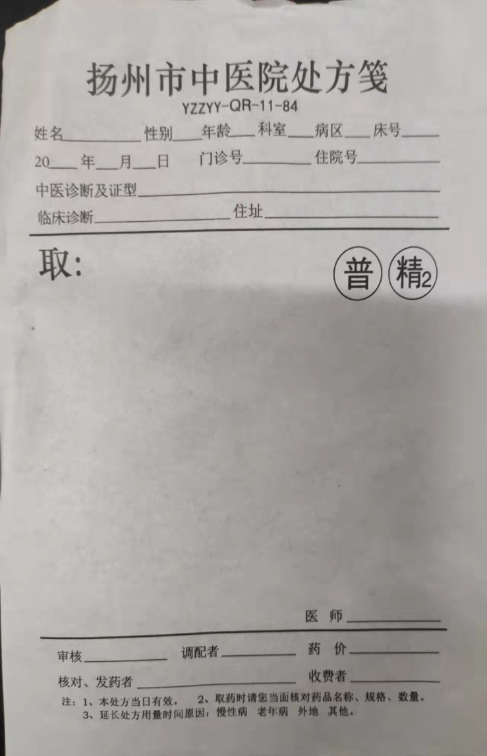
样品一：处方笺
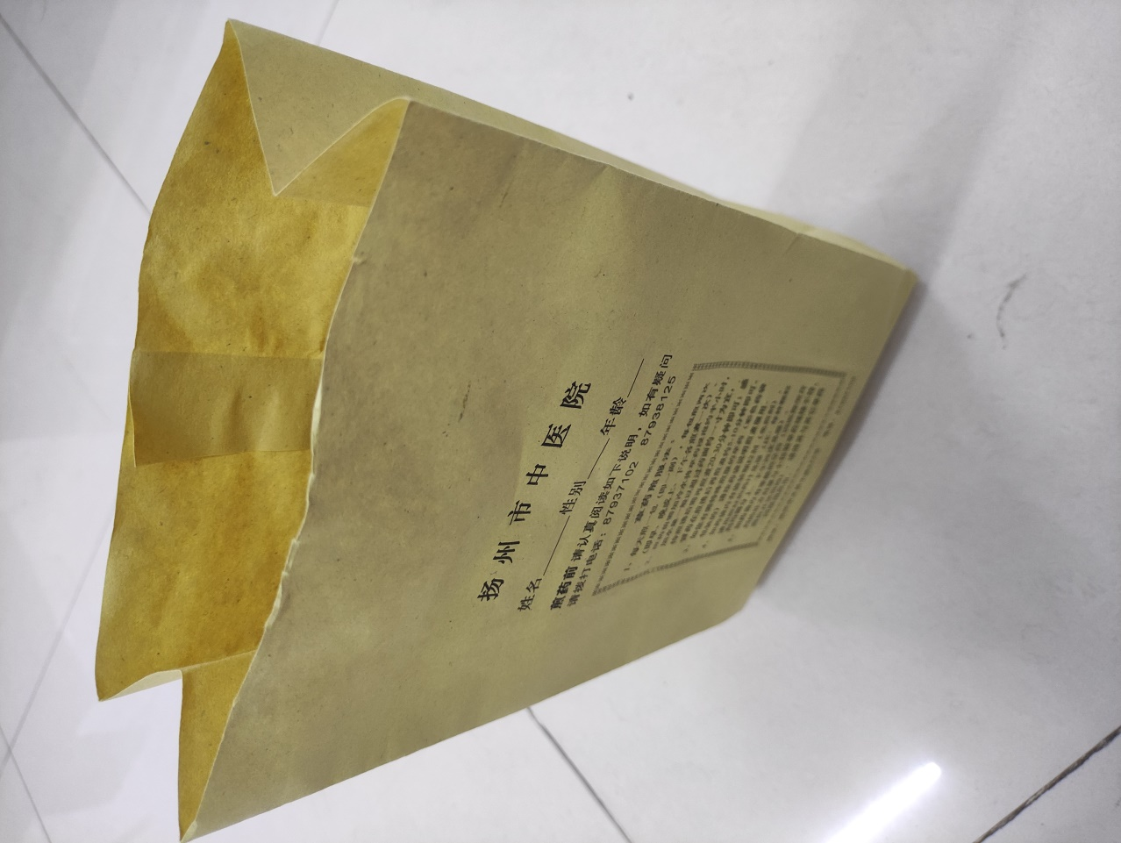
样品二：中药袋

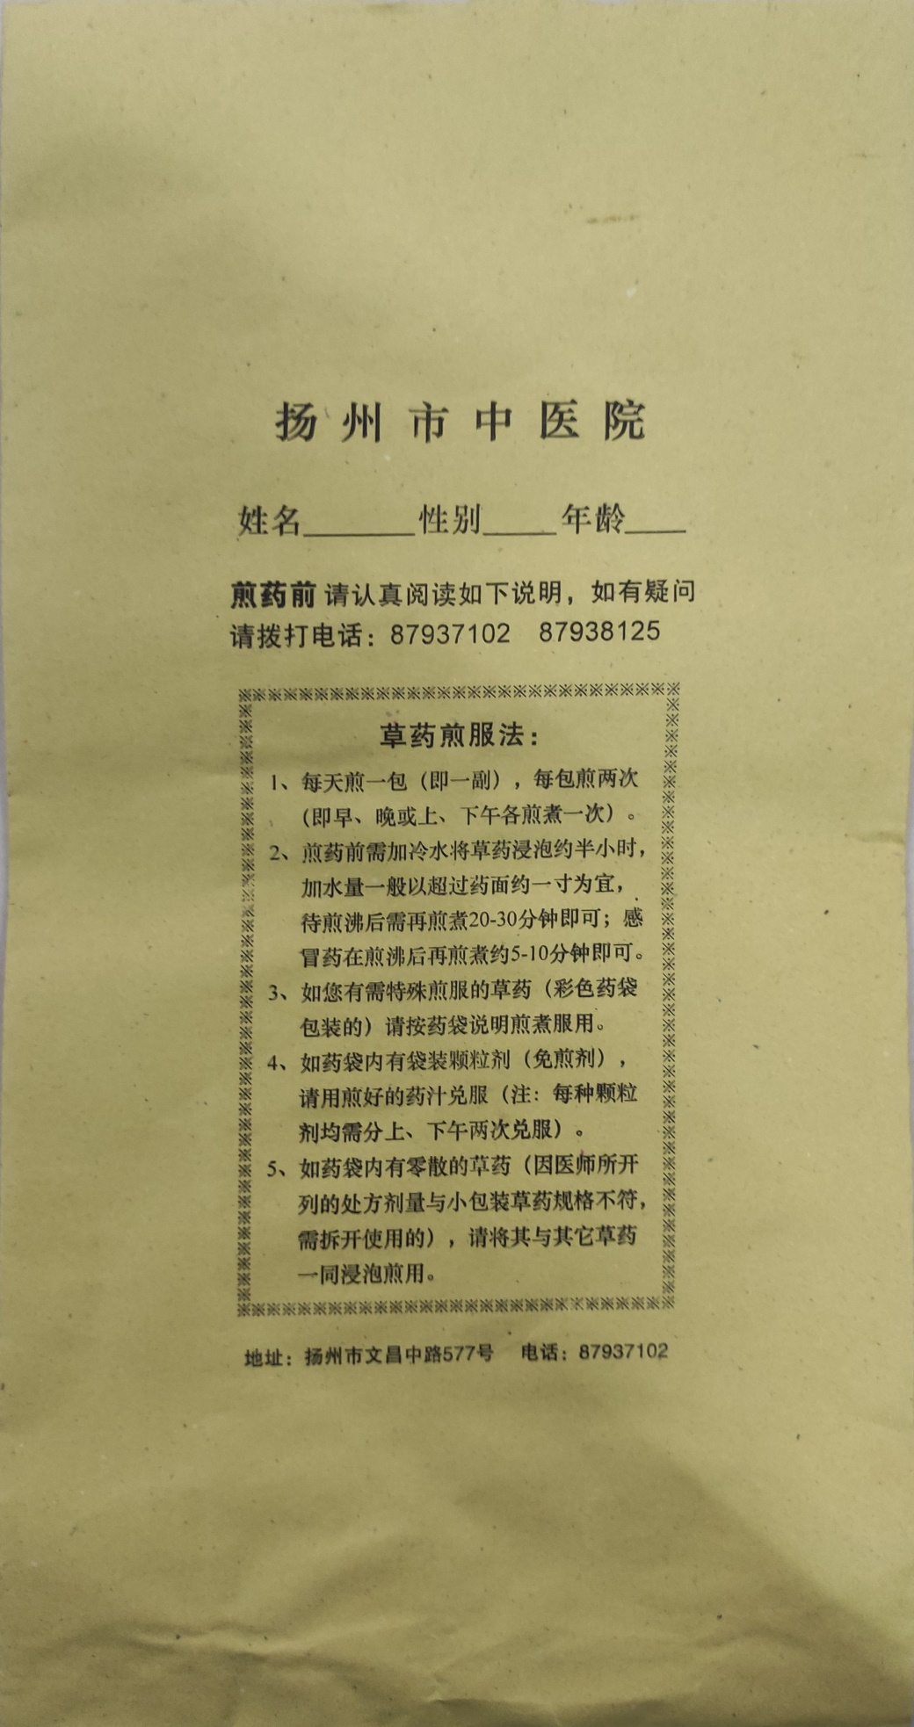
样品二：中药袋正面
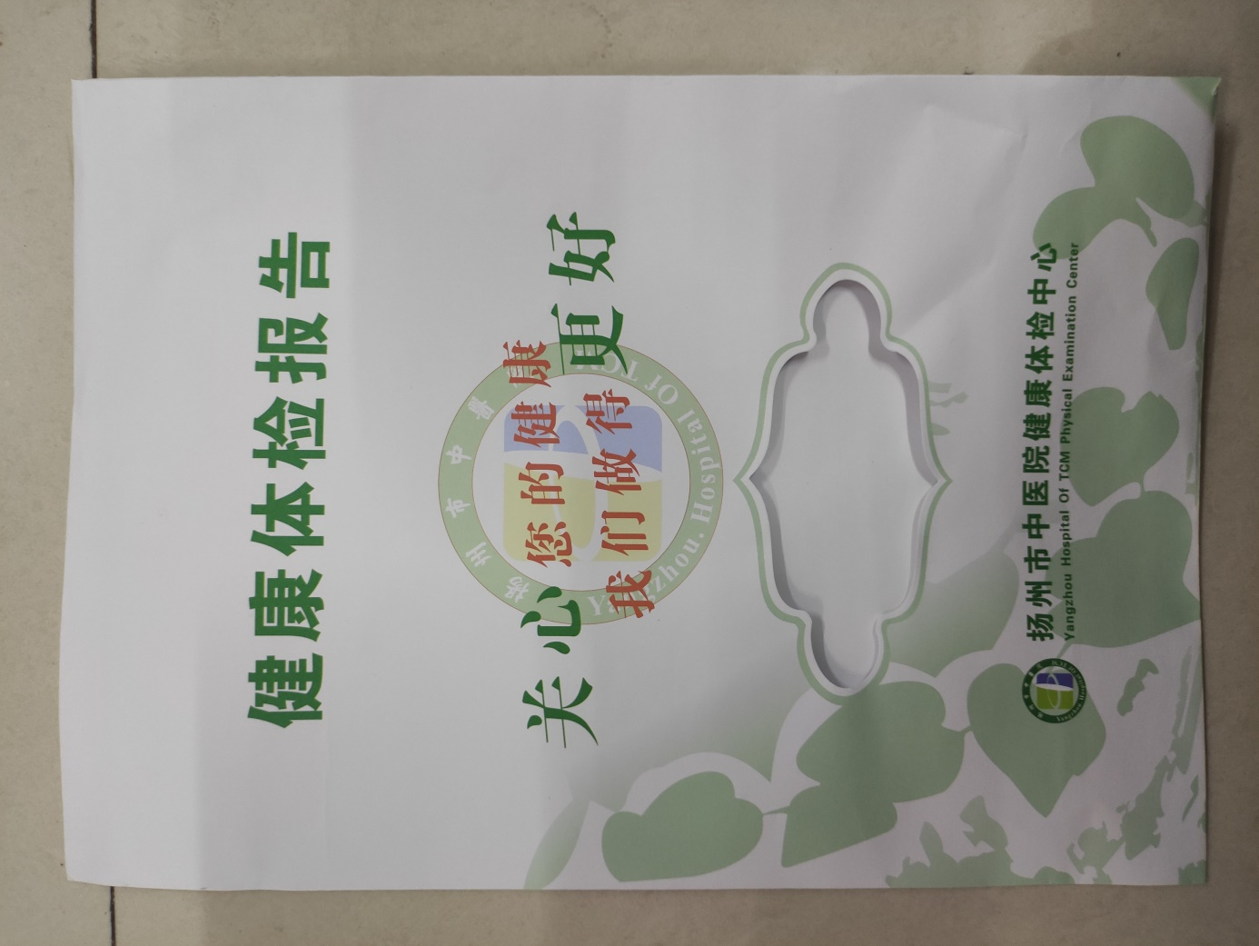
样品三：体检袋（正面）
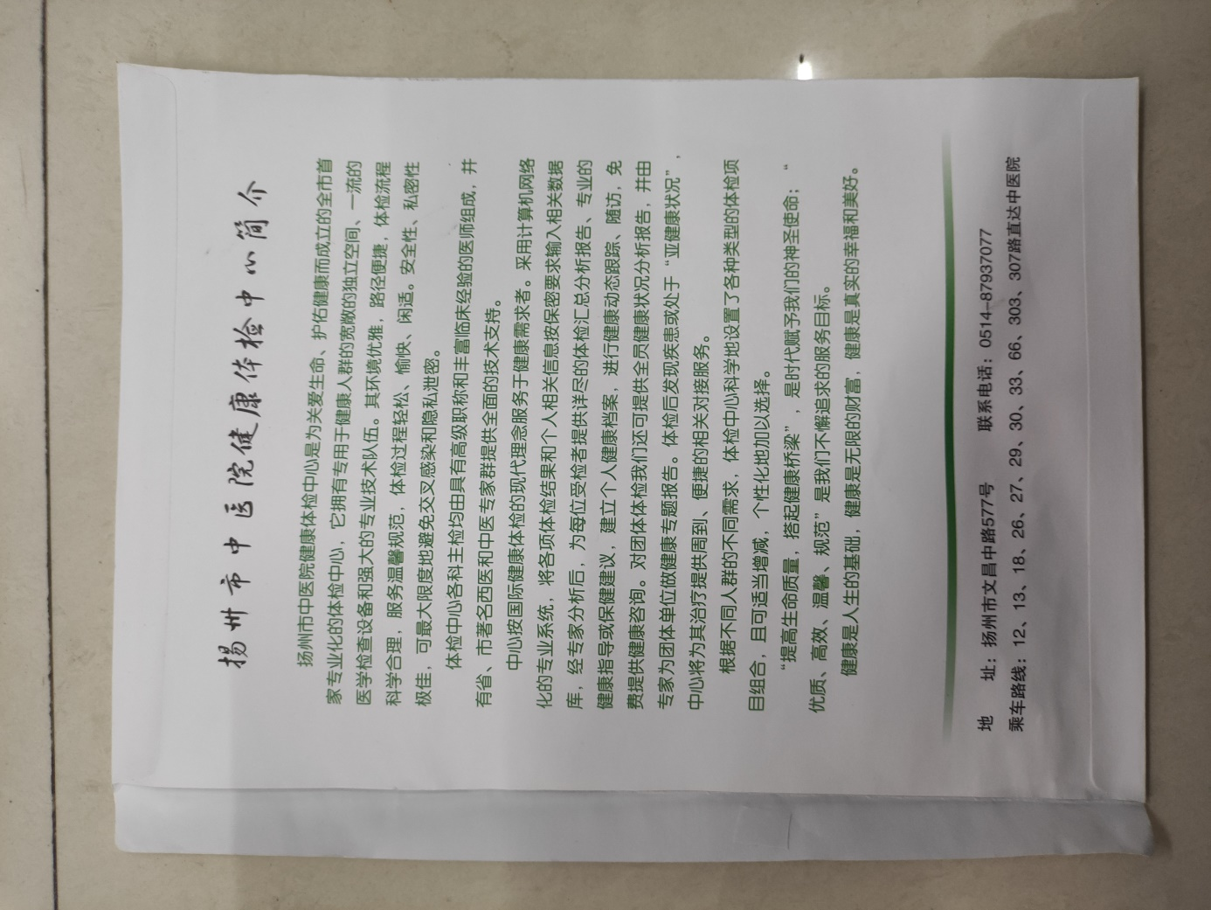
样品三：体检袋（背面）

注：上图供体检袋设计时使用

第五章评标方法与评标标准

采用综合评分法的，评标结果按评审后得分由高到低顺序排列。得分相同的，按投标报价由低到高顺序排列。得分且投标报价相同的并列。
采购包号 | 选取中标候选人数量 | 选取中标候选人的原则
1 | 3 | 满足招标文件全部实质性要求，且按照评审因素的量化指标评审得分最高的投标人为中标候选人。
政府采购政策功能落实
本项目专门面向中小企业：
采购包号 | 专门面向中小企业
1 | 是
1、小微型企业价格扣除
（1）本项目对小型和微型企业产品给予/的扣除价格，用扣除后的价格参与评审。
（2）供应商需按照采购文件的要求提供相应的《中小企业声明函》。
（3）企业标准请参照《关于印发中小企业划型标准规定的通知》（工信部联企业[2011]300号）文件规定自行填写。
2、残疾人福利单位价格扣除
（1）本项目对残疾人福利性单位视同小型、微型企业，给予/的价格扣除，用扣除后的价格参与评审。
（2）残疾人福利单位需按照采购文件的要求提供《残疾人福利性单位声明函》。
（3）残疾人福利单位标准请参照《关于促进残疾人就业政府采购政策的通知》（财库〔2017〕141号）。
3、监狱和戒毒企业价格扣除
（1）本项目对监狱和戒毒企业（简称监狱企业）视同小型、微型企业，给予/的价格扣除，用扣除后的价格参与评审。
（2）监狱企业参加政府采购活动时，需提供由省级以上监狱管理局、戒毒管理局(含新疆生产建设兵团)出具的属于监狱企业的证明文件。供应商如不提供上述证明文件，价格将不做相应扣除。
（3）监狱企业标准请参照《关于政府采购支持监狱企业发展有关问题的通知》（财库〔2014〕68号）。
4、残疾人福利单位、监狱企业属于小型、微型企业的，不重复享受政策。
5、如本项目同意联合体投标或同意分包履行合同的,大中型企业与小微型企业（残疾人福利单位、监狱企业）组成联合体或者大中型企业向一家或多家小微型企业分包，联合协议或者分包意向协议中约定小微型企业（残疾人福利单位、监狱企业）的合同份额占到合同总金额30%以上的，给予联合体或者大中型企业/的价格扣除，用扣除后的价格参与评审。
6、联合体各方均为小型、微型企业（残疾人福利单位、监狱企业）的，联合体享受/价格扣除，用扣除后的价格参与评审。
评标方法与评标标准

项目 | 评分标准
报价  （50分） | 以满足招标文件要求的最低投标报价为评标基准价，得满分50分，其他投标报价得分=（评标基准价/其他投标报价）×50×100%。
印刷样品  （15分） | 根据投标人所提供样品（清单序号10号处方笺1本；21号中药袋5只；24号体检袋1只）质量、材质、规格型号等分别进行评审：  样品一：1、样品排版规范、美观；2、样品字迹清晰、油墨均匀、深浅统一；3、纸张有韧性；4、用中性水笔书写时，纸张不洇墨；5、装订牢固、平整。每满足一项得1分，满分5分。  样品二：1、样品排版规范、美观；2、样品字迹清晰、油墨均匀、深浅统一；3、纸张有韧性；4、用中性水笔书写时，纸张不洇墨；5、袋子结实、耐刺穿。每满足一项得1分，满分5分。  样品三：1、样品排版规范、美观；2、样品字迹清晰、油墨均匀、深浅统一；3、纸张有韧性；4、用中性水笔书写时，纸张不洇墨；5、袋子结实、耐刺穿。每满足一项得1分，满分5分。  注：样品需齐全，缺样，本项（15分）将不得分。
质量保  障方案  （5分） | 优于采购文件要求得5分，符合采购文件要求得3分，不符合采购文件要求不得分
售后服  务方案  （5分） | 优于采购文件要求得5分，符合采购文件要求得3分，不符合采购文件要求不得分
履约能力（9分） | 投标人满足下列生产条件，每符合一项得3分，本项最高得9分：  - 具有固定印刷生产场所（提供房产证明或有效期内场地租赁合同，租赁期限应覆盖本项目服务周期）；  - 配备对开/全开四色及以上胶印机系统，并具备配套胶订/精装设备（提供设备购置发票或租赁合同关键页，显示设备型号及技术参数）；  3. 配置生产型高速数码印刷系统（提供设备购置发票或租赁合同关键页，显示设备型号及技术参数）；
响应服务承诺  （4分） | 投标人提供响应服务承诺：  1.承诺接到采购人供货通知，2小时内响应的，8小时内交货到采购人指定地点的，得4分；  2.承诺接到采购人供货通知，4小时内响应的，2个自然日内交货到采购人指定地点的，得3分；  3.承诺接到采购人供货通知，6小时内响应的，5个自然日内交货到采购人指定地点的，得2分；
业 绩  （12分） | 2022年1月1日以来投标人承担过的类似项目业绩，每有一个得3分，满分12分。（须提供合同（结算单）和发票，原件扫描上传，否则不得分）

第六章投标文件格式

投标文件

项 目 名 称：
项 目 编 号：
投标人名称 ：（加盖CA电子公章）
日期 ：

投标文件的组成

一、基本目录
1.开标一览表（格式见附件1）
2.投标分项报价表（格式见附件2）
3.技术要求响应及偏离表（格式见附件3）
4.商务要求响应及偏离表（格式见附件4）
5.法人授权书（格式见附件5）
6.投标函（格式见附件6）
7.主要标的信息（格式见附件7）
8.其他
****（格式见附件**）
二、资格审查内容
1.法人或者其他组织的营业执照等证明文件，自然人的身份证明
2.上一年度的财务状况报告（成立不满一年无需提供）
3.依法缴纳税收和社会保障资金的相关材料（提供提交投标文件截止时间前一年内任意一个月依法缴纳税收及缴纳社会保障资金的证明材料。投标人依法享受缓缴、免缴税收、社会保障资金的提供证明材料。）
4.具备履行合同所必需的设备和专业技术能力的书面声明（格式见附件8）
5.参加政府采购活动前 3 年内在经营活动中没有重大违法记录的书面声明（格式见附件9）
6.供应商信用承诺函（格式见附件10）
7.企业报价折扣证明文件：
中小企业声明函（格式见附件11）。如果本项目专门面向中小企业采购，则必须提供。
残疾人福利性单位声明函（格式见附件12）。如果本项目专门面向中小企业采购，供应商为残疾人福利性单位并提供本单位制造的货物，或者提供其他残疾人福利性单位制造的货物，则必须提供。
监狱企业的证明文件。
8.联合体协议（格式见附件13）。如果本项目接受联合体投标，投标人是联合体的，则必须提供。
9.特定资格要求的证明文件。如果本项目对投标人做出特定资格要求的，则必须提供。
三、符合性审查内容
投标人必须对技术要求和商务要求中加斜体下划线的实质性要求逐条做出响应，并按照招标文件要求提供证明材料，否则做无效投标处理。（格式见附件14）
四、价格扣除证明文件
1.中小企业声明函（格式见附件11）
2.残疾人福利性单位声明函（格式见附件12）

附件1 开标一览表
投标人全称（加盖CA电子签章）：
项目名称：
项目编号：
采购包号：
投标总报价
大写： （人民币：元）
小写： （人民币：元）

附件2 投标分项报价表（采购包号：**）

序号 | 名称 | 规格型号 | 用纸规格 | 三年预估数量 | 单位 | 样品参考 | 单价/元 | 总价/元
1 | 劝阻住院患者外出告知书 | A4单面单色，胶印，每本100张 | 70g | 3500 | 本
2 | 消化内镜检查预约通知单 | A4双面单色，胶印，每本100张 | 70g | 4000 | 本
3 | CT检查申请单 | 16K双面单色，胶印，每本100张 | 70g | 2500 | 本
4 | MR申请单 | 16K双面双色，胶印，每本100张 | 70g | 2000 | 本
5 | 住院许可证 | 190*120，双面单色，胶印，每本100张 | 70g | 3000 | 本
6 | 心电图申请单 | 190*130，单面单色，胶印，每本100张 | 70g | 800 | 本
7 | 药物过敏试验单 | 145*100，单面单色，胶印，每本100张 | 70g | 1000 | 本
8 | 疾病诊断书 | 123*95，单面单色，胶印，每本100张 | 70g | 3000 | 本
9 | 收费通知单 | 150*65，单面单色，胶印，每本100张 | 70g | 4000 | 本
10 | 处方笺 | 32K单面单色，胶印，每本100张 | 70g | 5000 | 本 | 见附件
11 | 体温表 | 210*148，双面单色，每本100张，打孔 | 70g | 4000 | 本
12 | 氧气使用记录单 | 135*95，250g白卡纸，单面单色，打孔 | 250g | 5000 | 张
13 | 大型医用设备使用记录 | A4，封面100g牛皮纸，内页单面单色，胶装，每本70张 | 70g | 1000 | 本
14 | 贵重精密仪器使用登记本 | 155*95，封面铜版纸157g，单面单色，胶装，每本50张 | 70g | 2000 | 本
15 | 会议记录簿 | A5，封面牛皮纸100g，双面单色，胶装，每本50张 | 70g | 800 | 本
16 | 患者转科交接记录单 | A4,无碳二色复写，胶印，每本100张 | 60g | 2000 | 本
17 | 空白无碳复写纸 | 空白纸，无碳复写纸，三色复写，21*14cm,每本100张 | 60g | 5000 | 本
18 | 处方纸 | 空白纸,19.5*13.5cm | 80g | 100000 | 张
19 | 病案袋 | 单面，24*32cm，右上角开窗，左下角以颜色区分科室 | 100g牛皮纸 | 20000 | 个
20 | 中药袋 | 小中药袋，单面单色，高23.5cm，长13cm,厚4.5cm | 70g牛皮纸 | 800000 | 只
21 | 中药袋 | 大号中药袋，单面单色，高33.5cm，长18cm，厚8cm | 70g牛皮纸 | 2200000 | 只 | 见附件
22 | 中药袋 | 后下大袋/冷藏大袋等，单面单色，高33cm，长18cm，厚8cm | 70g彩纸 | 500000 | 只
23 | 中药袋 | 外用大袋，单面双色，高32.5cm，长17cm，厚8cm | 70g牛皮纸 | 500000 | 只
24 | 体检袋 | 体检袋，双面彩印，袋子主体30.5*21.5cm（不含封边），正面有一处不规则镂空。 | 250g铜版纸或白卡纸 | 100000 | 只 | 见附件
25 | 信封 | 120*233 100g牛皮纸 | 100g | 1000 | 只
26 | 印刷品 | A4单面单色，胶印，每本100张，内容定制 | 70g | 2500 | 本
27 | 印刷品 | A4双面单色，胶印，每本100张，内容定制 | 70g | 2000 | 本
28 | 印刷品 | A5单面单色，胶印，每本100张，内容定制 | 70g | 2000 | 本
29 | 印刷品 | A5双面单色，胶印，每本100张，内容定制 | 70g | 2500 | 本
30 | 印刷品 | 64K单面单色，胶印，每本100张，内容定制 | 70g | 1600 | 本
31 | 印刷品 | A3单面单色，胶印，每本100张，内容定制 | 70g | 500 | 本
32 | 印刷品 | A4封面230g皮纹纸，单色双面100页，胶装，内容定制 | 70g | 500 | 本
33 | 印刷品 | A4封面230g皮纹纸，单色双面50页，胶装，内容定制 | 70g | 600 | 本
34 | 印刷品 | A4，封面100g牛皮纸，单面单色，胶装，每本100张 | 70g | 800 | 本
35 | 印刷品 | A5，封面100g牛皮纸，单面单色，胶装，每本100张 | 70g | 500 | 本
36 | 印刷品 | A5，封面100g牛皮纸，双面单色，胶装，每本100张 | 70g | 800 | 本
37 | 印刷品 | A5，封面157g铜版纸，单色双面50页，胶装，内容定制 | 70g | 1000 | 本
总计/元
备注：
1.投标报价采用总承包方式，“投标总报价”应包括采购人需求的服务（包含与服务相关的货物）价格、质量保证费用、培训费用等，项目在指定地点、环境交付、安装、调试、验收所需费用和所有相关税金费用及为完成整个项目所产生的其它所有费用，招标文件另有规定的除外。
2.“投标分项报价表”中“投标总报价”数额应当与“开标一览表”中“投标总报价”数额一致。

附件3 技术要求响应及偏离表（采购包号：**）

序号 | 技术要求 | 投标响应情况 | 超出、符合或偏离
1
 | ……
附件3-1 证明材料1，证明材料2，……
备注：
1.投标人需对技术要求（未加斜体下划线的非实质性要求）逐条做出明确响应。
2.如果招标文件要求提供证明材料，投标人需将证明材料列于该表之下。

附件4 商务要求响应及偏离表（采购包号：**）

序号 | 商务要求 | 投标响应情况 | 超出、符合或偏离
1
 | ……
附件4-1 证明材料1，证明材料2，……

备注：
1.投标人需对商务要求（未加斜体下划线的非实质性要求）逐条做出明确响应。
2.如果招标文件要求提供证明材料，投标人需将证明材料列于该表之下。

附件5 法人授权书

本授权书声明：____________（投标人名称）授权________________（被授权人的姓名）为我方就***号项目采购活动的合法代理人，以本单位名义全权处理一切与该项目采购有关的事务。
本授权书于______年____月____日起生效，特此声明。
被授权人身份证号码：
被授权人联系电话：（手机）
被授权人电子邮箱：
授权单位名称：（加盖CA电子公章）
单位地址：
日期：

附件6 投标函
致：扬州市公共资源交易中心：
根据贵方的****号招标文件，正式授权下述签字人_____(姓名)代表我方_______（投标人的名称），全权处理本次项目投标的有关事宜。
据此函，__________签字人兹宣布同意如下：
1.按招标文件规定的各项要求，向买方提供所需货物（包含与货物相关的服务）。
2.我们完全理解贵方不一定将合同授予最低报价的投标人。
3.我们已详细审核全部招标文件及其有效补充文件，我们知道必须放弃提出含糊不清或误解问题的权利。
4.我们同意从规定的开标日期起遵循本投标文件，并在规定的投标有效期期满之前均具有约束力。
5.同意向贵方提供贵方可能另外要求的与投标有关的任何证据或资料，并保证我方已提供和将要提供的文件是真实的、准确的。
6.一旦我方中标,我方将根据招标文件的规定，严格履行合同的责任和义务,并保证在招标文件规定的时间完成项目，交付买方验收、使用。
7.与本投标有关的正式通讯地址为：
地址：
邮编：
电话：
传真：
投标人开户行：
账号：
日期：______年____月____日

附件7 主要标的信息（中标后将公示）
投标人全称：
货物类 | 服务类
名称：  品牌（如有）：  规格型号：  数量：  单价： | 名称：  服务范围：  服务要求：  服务时间：  服务标准：

附件8
具备履行合同所必需的设备和专业技术能力的书面声明
我单位郑重声明：我单位具备履行本项采购合同所必需的设备和专业技术能力，为履行本项采购合同我公司具备如下主要设备和主要专业技术能力：
主要设备有： 。
主要专业技术能力有： 。

附件9

参加政府采购活动前 3 年内在经营活动中没有重大违法记录的书面声明

我单位郑重声明：参加本次政府采购活动前3年内，我单位在经营活动中没有因违法经营受到刑事处罚或者责令停产停业、吊销许可证或者执照、较大数额罚款等行政处罚。

附件10 供应商信用承诺函

承诺主体名称：
统一社会信用代码：

为维护公平竞争、规范有序的市场秩序，营造诚实守信的信用环境，共同推进社会信用体系建设完善，树立企业诚信守法形象，本企业对________________________项目政府采购活动郑重承诺如下:
一、对提供给注册登记部门、行业管理部门、司法部门、行业组织以及在政府采购活动中提交的所有资料的合法性、真实性、准确性和有效性负责；
二、严格按照国家法律、法规和规章开展采购活动，全面履行应尽的责任和义务，全面做到履约守信，具备《中华人民共和国政府采购法》第二十二条第一款规定的条件;
三、严格依法开展生产经营活动，主动接受行业监管，自愿接受依法开展的日常检查；违法失信经营后将自愿接受约束和惩戒，并依法承担相应责任；
四、自觉接受行政管理部门、行业组织、社会公众、新闻舆论的监督；
五、自觉做到自我约束、自我管理，不制假售假、商标侵权、虚假宣传、违约毁约、恶意逃债、偷税漏税、垄断和不正当竞争，维护经营者、消费者的合法权益；
六、提出政府采购质疑和投诉坚持依法依规、诚实信用原则，在全国范围12个月内没有三次以上查无实据的政府采购投诉；
七、严格遵守信用信息公示相关规定，向社会公示信用信息；
八、在“信用中国”和“中国政府采购网”网站中无严重失信记录；
九、如违反承诺，自愿接受管理部门依法给予的行政处罚，同意将违反承诺的行为作为不良记录记入信用档案，依法依规进行信息公示，并承担所产生的一切法律责任和经济损失。
十、本承诺书自签订之日起生效。
（注：法定代表人或负责人、主体名称发生变更的应当重新做出承诺。）

承诺单位（加盖CA电子公章）：
年 月 日

附件11 中小企业声明函（服务类项目）（采购包号：**）
本公司（联合体）郑重声明，根据《政府采购促进中小企业发展管理办法》(财库[2020]46号)的规定，本公司（联合体）参加扬州市公共资源交易中心组织的（项目名称）（采购包号：**）的采购活动，服务全部由符合政策的中小企业承接。相关企业（含联合体中的中小企业、签订采购包意向协议的中小企业）的具体情况如下：
1.（标的名称），属于（工业）行业；承接企业为（企业名称），从业人员 人，营业收入为 万元，资产总额为 万元¹，属于（□中型企业 □小型企业 □微型企业）；
……
以上企业，不属于大企业的分支机构，不存在控股股东为大企业的情形，也不存在与大企业的负责人为同一人的情形。
本企业对上述声明内容的真实性负责。如有虚假，将依法承担相应责任

企业名称（加盖CA电子公章）：
日 期：

备注：
1.从业人员、营业收入、资产总额填报上一年度数据，无上一年度数据的新成立企业可不填报。
2.专门面向中小微型企业采购的项目，供应商如不提供此声明函，则不能通过资格审查；非专门面向中小微型企业采购的项目，供应商如不提供此声明函，价格将不做相应扣除。
3.供应商应对照《工业和信息化部、国家统计局、国家发展和改革委员会、财政
部关于印发中小企业划型标准规定的通知》(工信部联企业[2011]300号)《国家统计局关于印发〈统计上大中小微型企业划分办法（2017）〉的通知》（国统字〔2017〕213号）的规定，自行勾选承接企业的企业规模类型。

中小微企业划型标准如下：
行业名称 | 指标名称 | 计量单位 | 中型 | 小型 | 微型
农、林、牧、渔 | 营业收入（Y） | 万元 | 500≤Y＜20000 | 50≤Y＜500 | Y＜50
工业 | 从业人员（X） | 人 | 300≤X＜1000 | 20≤X＜300 | X＜20
工业 | 营业收入（Y） | 万元 | 2000≤Y＜40000 | 300≤Y＜2000 | Y＜300
建筑业 | 营业收入（Y） | 万元 | 6000≤Y＜80000 | 300≤Y＜6000 | Y＜300
建筑业 | 资产总额（Z） | 万元 | 5000≤Z＜80000 | 300≤Z＜5000 | Z＜300
批发业 | 从业人员（X） | 人 | 20≤X＜200 | 5≤X＜20 | X＜5
批发业 | 营业收入（Y） | 万元 | 5000≤Y＜40000 | 1000≤Y＜5000 | Y＜1000
零售业 | 从业人员（X） | 人 | 50≤X＜300 | 10≤X＜50 | X＜10
零售业 | 营业收入（Y） | 万元 | 500≤Y＜20000 | 100≤Y＜500 | Y＜100
交通运输业 | 从业人员（X） | 人 | 300≤X＜1000 | 20≤X＜300 | X＜20
交通运输业 | 营业收入（Y） | 万元 | 3000≤Y＜30000 | 200≤Y＜3000 | Y＜200
仓储业 | 从业人员（X） | 人 | 100≤X＜200 | 20≤X＜100 | X＜20
仓储业 | 营业收入（Y） | 万元 | 1000≤Y＜30000 | 100≤Y＜1000 | Y＜100
邮政业 | 从业人员（X） | 人 | 300≤X＜1000 | 20≤X＜300 | X＜20
邮政业 | 营业收入（Y） | 万元 | 2000≤Y＜30000 | 100≤Y＜2000 | Y＜100
住宿业 | 从业人员（X） | 人 | 100≤X＜300 | 10≤X＜100 | X＜10
住宿业 | 营业收入（Y） | 万元 | 2000≤Y＜10000 | 100≤Y＜2000 | Y＜100
餐饮业 | 从业人员（X） | 人 | 100≤X＜300 | 10≤X＜100 | X＜10
餐饮业 | 营业收入（Y） | 万元 | 2000≤Y＜10000 | 100≤Y＜2000 | Y＜100
信息传输业 | 从业人员（X） | 人 | 100≤X＜2000 | 10≤X＜100 | X＜10
信息传输业 | 营业收入（Y） | 万元 | 1000≤Y＜100000 | 100≤Y＜1000 | Y＜100
软件和信息技术服务业 | 从业人员（X） | 人 | 100≤X＜300 | 10≤X＜100 | X＜10
软件和信息技术服务业 | 营业收入（Y） | 万元 | 1000≤Y＜10000 | 50≤Y＜1000 | Y＜50
房地产开发经营 | 营业收入（Y） | 万元 | 1000≤Y＜200000 | 100≤X＜1000 | X＜100
房地产开发经营 | 资产总额（Z） | 万元 | 5000≤Z＜10000 | 2000≤Y＜5000 | Y＜2000
物业管理 | 从业人员（X） | 人 | 300≤X＜1000 | 100≤X＜300 | X＜100
物业管理 | 营业收入（Y） | 万元 | 1000≤Y＜5000 | 500≤Y＜1000 | Y＜500
租赁和商务服务业 | 从业人员（X） | 人 | 100≤X＜300 | 10≤X＜100 | X＜10
租赁和商务服务业 | 资产总额（Z） | 万元 | 8000≤Z＜120000 | 100≤Z＜8000 | Y＜100
其他未列明行业 | 从业人员（X） | 人 | 100≤X＜300 | 10≤X＜100 | X＜10
说明：上述标准参照《关于印发中小企业划型标准规定的通知》（工信部联企业[2011]300号），大型、中型和小型企业须同时满足所列指标的下限，否则下划一档；微型企业只须满足所列指标中的一项即可。

附件12 残疾人福利性单位声明函（服务类项目）（采购包号：**）

本单位郑重声明，根据《财政部 民政部 中国残疾人联合会关于促进残疾人就业政府采购政策的通知》（财库〔2017〕 141号）的规定，本单位为符合条件的残疾人福利性单位，且本单位参加______单位的采购文件编号为JSZC-320000-****的 项目（采购包号：**）采购活动由本单位提供服务。
本单位对上述声明的真实性负责。如有虚假，将依法承担相应责任。

备注：
1.专门面向中小微型企业采购的项目，供应商为残疾人福利性单位并提供服务的必须提供此声明函，否则将不能通过资格审查。
2.非专门面向中小微型企业采购的项目，供应商如不提供此声明函，价格将不做相应扣除。
3.中标/成交供应商为残疾人福利性单位的，此声明函将随中标/成交结果同时公告，接受社会监督

供应商全称（加盖CA电子公章）：
日期：

附件13 联合体协议（参考格式）（采购包号：**）

（联合体中各供应商全称）在此达成以下协议：
1、我们 （供应商1），（供应商2） ，……自愿组成联合体，参加扬州市公共资源交易中心组织的采购编号为（编号全称），（项目全称）项目（采购包号：**）的政府采购活动，我联合体指定（供应商*）为牵头单位（牵头单位必须为联合体成员）。
2、若我们联合中标、成交，（供应商单位1全称）实施项目中（工作内容）部分工作，并承担相应的责任。（供应商单位2全称）实施项目中（工作内容）部分工作，并承担相应的责任……。（注：联合体中各供应商都应明示所承担的工作和相应的责任）。
3、其中 （小型、微型企业/残疾人福利性单位/监狱企业全称）为 （小型、微型企业/残疾人福利性单位/监狱企业）企业，且我们约定该公司/单位所承担的合同金额将占本项目合同总金额的 %。

联合体中各供应商全称（公章）：
日期：

备注：本招标文件中要求加盖CA电子签章的地方，仅需加盖牵头单位的CA电子签章。

附件14 实质性要求响应及偏离表（采购包号：**）
序号 | 技术要求和商务要求中的实质性要求（斜体且有下划线部分） | 投标响应情况 | 超出、符合或偏离
1
2
 | ……
附件14-1 证明材料1，证明材料2，……

备注：
1.投标人必须对技术要求和商务要求中的实质性要求（斜体且有下划线部分）逐条做出明确响应。
2.如果招标文件要求提供证明材料，投标人必须将证明材料列于该表之下。
3.投标人未对实质性要求逐条作出明确响应的，或未按招标文件要求提供证明材料的，该采购包作无效投标处理。

质疑函范本
一、质疑供应商基本信息
质疑供应商：
地址： 邮编：
联系人： 联系电话：
授权代表：
联系电话：
地址： 邮编：
二、质疑项目基本情况
质疑项目的名称：
质疑项目的编号： 包号：
采购人名称：
采购文件获取日期：
三、质疑事项具体内容
质疑事项1：
事实依据：
法律依据：
质疑事项2
……
四、与质疑事项相关的质疑请求
请求：
签字(签章)： 公章：
日期：
质疑函制作说明：
1.供应商提出质疑时，应提交质疑函和必要的证明材料。
2.质疑供应商若委托代理人进行质疑的，质疑函应按要求列明“授权代表”的有关内容，并在附件中提交由质疑供应商签署的授权委托书。授权委托书应载明代理人的姓名或者名称、代理事项、具体权限、期限和相关事项。
3.质疑供应商若对项目的某一采购包进行质疑，质疑函中应列明具体采购包号。
4.质疑函的质疑事项应具体、明确，并有必要的事实依据和法律依据。
5.质疑函的质疑请求应与质疑事项相关。
6.质疑供应商为自然人的，质疑函应由本人签字；质疑供应商为法人或者其他组织的，质疑函应由法定代表人、主要负责人，或者其授权代表签字或者盖章，并加盖公章。

